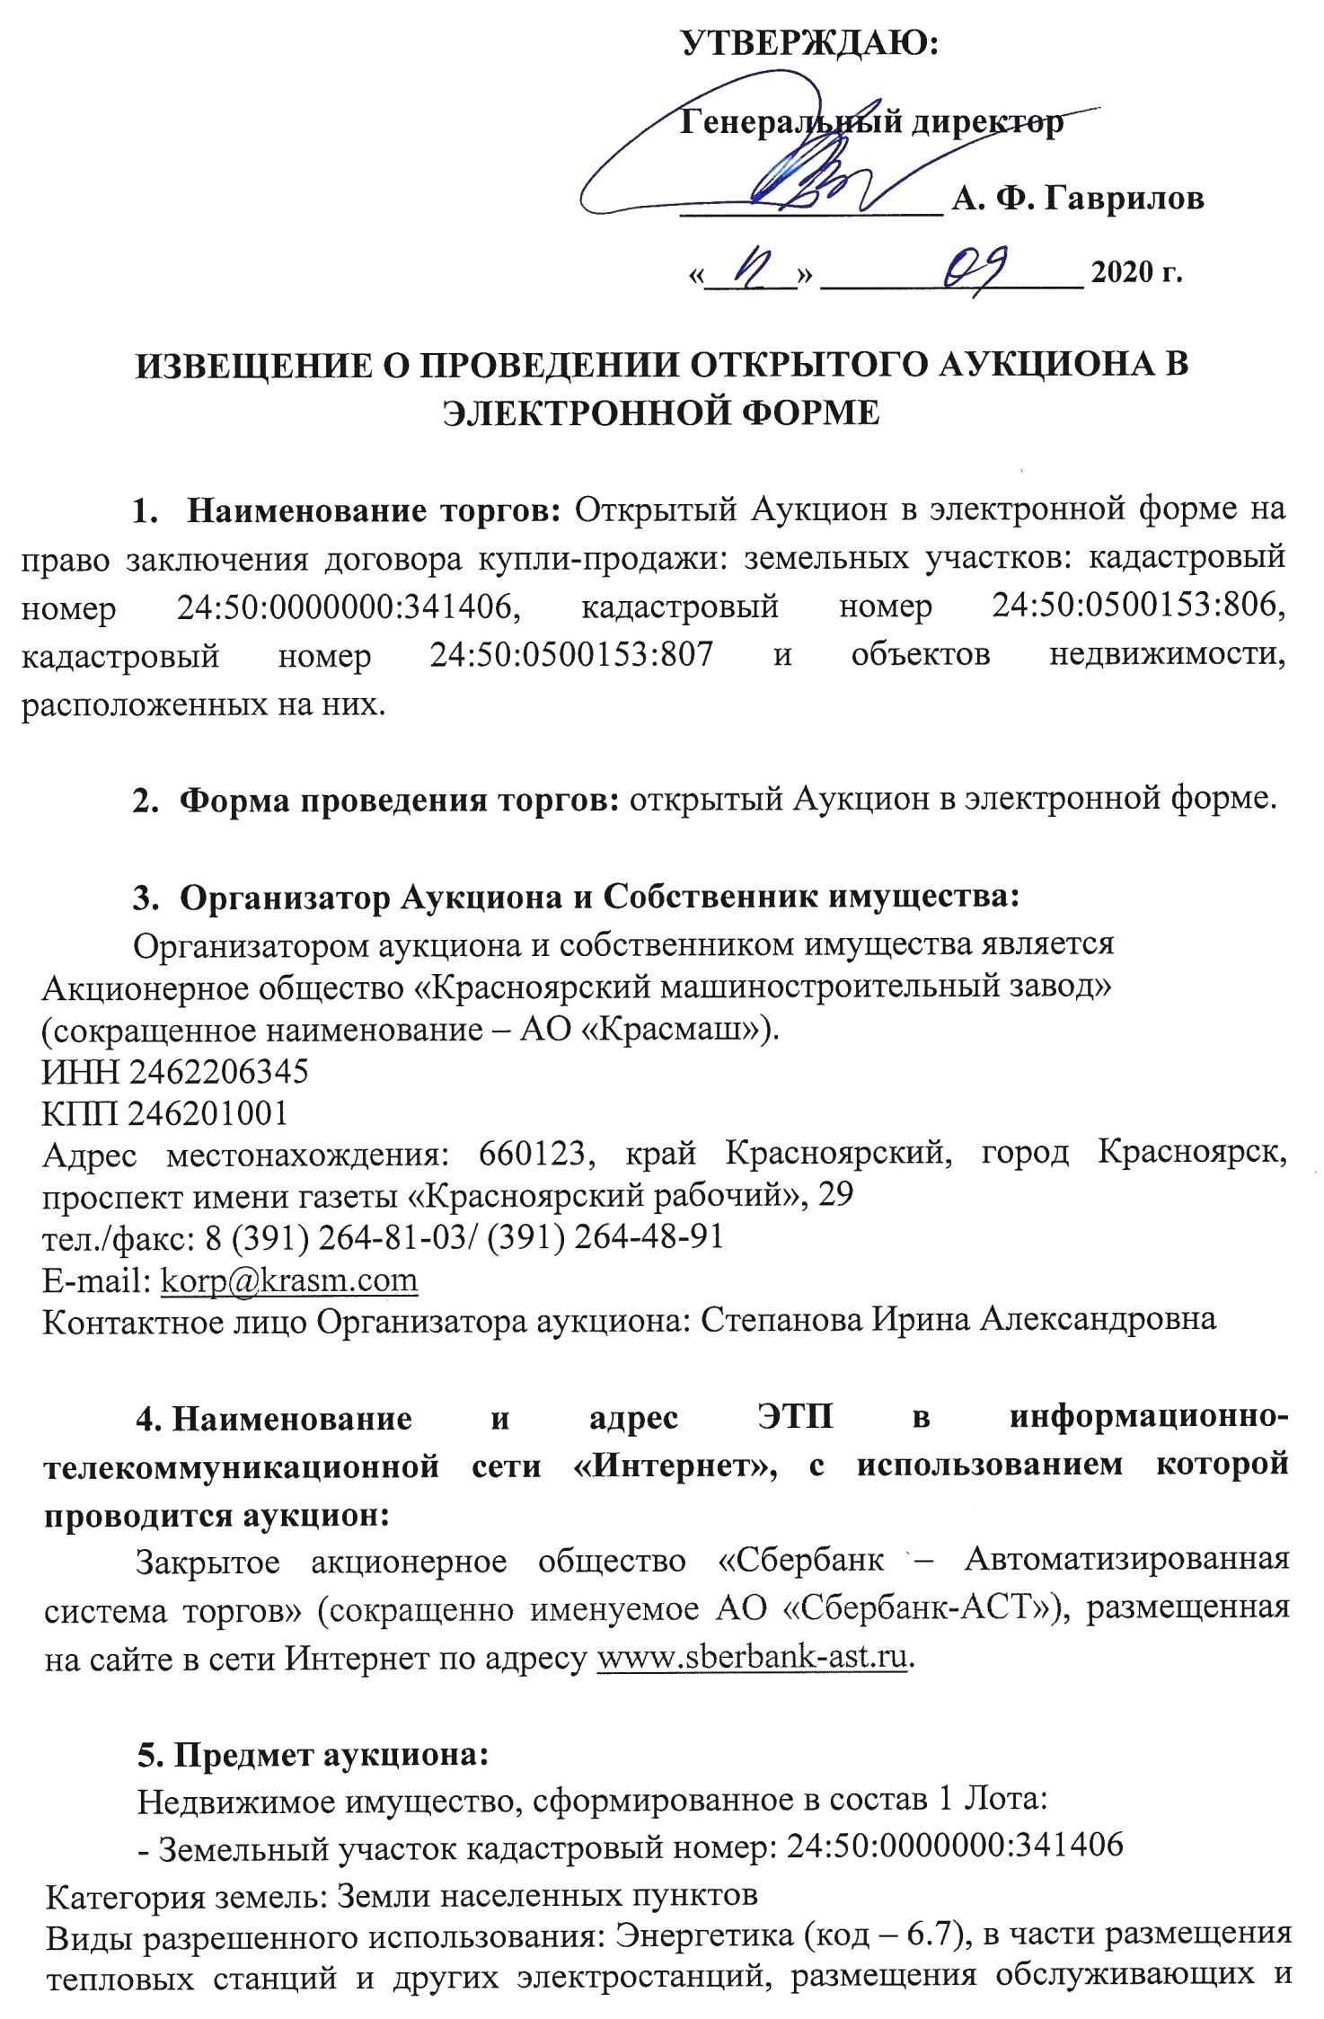
вспомогательных для электростанций сооружений (гидротехнических сооружений); размещения объектов электросетевого хозяйства, за исключением объектов энергетики, размещение которых предусмотрено содержанием вида разрешенного использования с кодом 3.1.
Площадь: 59662 кв. м.
Адрес объекта: Красноярский край, г. Красноярск, ул. Юности.
- Земельный участок кадастровый номер: 24:50:0500153:806
Категория земель: Земли населенных пунктов
Виды разрешенного использования: Автомобильный транспорт (код – 7.2); Земельные участки (территории) общего пользования (код – 12.0); Обслуживание автотранспорта (код – 4.9); Объекты гаражного назначения (код – 2.7.1).
Площадь: 2491 кв. м.
Адрес объекта: Красноярский край, г. Красноярск, ул. Юности.
- Земельный участок кадастровый номер: 24:50:0500153:807
Категория земель: Земли населенных пунктов
Виды разрешенного использования: Социальное обслуживание (код – 3.2); Бытовое обслуживание (код – 3.3); Амбулаторное ветеринарное обслуживание (код – 3.10.1); Магазины (код – 4.4); Общественное питание (код – 4.6); Гостиничное обслуживание (код – 4.7); Объекты гаражного назначения (код – 2.7.1).
Площадь: 1670 кв. м.
Адрес объекта: Красноярский край, г. Красноярск, ул. Юности.
- Здание
Назначение: нежилое
Площадь: 18,2 кв. м.
Кадастровый номер: 24:50:0000000:161748
Адрес объекта: Красноярский край, г. Красноярск, ул. Юности, 2 "Г", строен.3.
- Здание
Назначение: нежилое
Площадь: 213,9 кв. м.
Кадастровый номер: 24:50:0000000:161747
Адрес объекта: Красноярский край, г. Красноярск, ул. Юности, 2 "Г", строен.4.
- Сооружение
Назначение: нежилое
Площадь: 120 кв. м.
Кадастровый номер: 24:50:0000000:161735
Адрес объекта: Красноярский край, г. Красноярск, Ленинский район, ул. Юности, 2 "Г", соор.№14.
- Здание
Назначение: нежилое
Площадь: 113 кв. м.
Кадастровый номер: 24:50:0000000:161682
Адрес объекта: Красноярский край, г. Красноярск, Ленинский район, ул. Юности, 2 "Г", строен.11.
- Сооружение
Назначение: нежилое
Площадь: 780 м.
Кадастровый номер: 24:50:0500153:296
Адрес объекта: Красноярский край, г. Красноярск, ул. Юности, 2 "Г", соор.23.
- Сооружение
Назначение: нежилое
Протяженность: 1017 м.
Кадастровый номер: 24:50:0500153:289
Адрес объекта: Красноярский край, г. Красноярск, Ленинский район, ул. Юности, 2 "Г", соор.27.
- Здание
Назначение: нежилое
Площадь: 8823,4 кв. м.
Кадастровый номер: 24:50:0000000:161649
Адрес объекта: Красноярский край, г. Красноярск, ул. Юности, 2 "Г", строен.5.
- Здание
Назначение: нежилое
Площадь: 450,8 кв. м.
Кадастровый номер: 24:50:0000000:161647
Адрес объекта: Красноярский край, г. Красноярск, Ленинский район, ул. Юности, 2 "Г", строен.12.
- Здание
Назначение: нежилое
Площадь: 62,6 кв. м.
Кадастровый номер: 24:50:0000000:161673
Адрес объекта: Красноярский край, г. Красноярск, Ленинский район, ул. Юности, 2 "Г", строен.13.
- Здание
Назначение: нежилое
Площадь: 6642,1 кв. м.
Кадастровый номер: 24:50:0000000:159025
Адрес объекта: Россия, Красноярский край, г. Красноярск, Ленинский район, ул. Юности, 2 "Г".
- Здание
Назначение: нежилое
Площадь: 218,7 кв. м.
Кадастровый номер: 24:50:0500153:295
Адрес объекта: Красноярский край, г. Красноярск, Ленинский район, ул. Юности, 2 "Г", строен.26.
- Сооружение
Назначение: нежилое
Площадь застройки: 106,7 кв. м.
Кадастровый номер: 24:50:0000000:4922
Адрес объекта: Красноярский край, г. Красноярск, ул. Юности, № 2"Г", соор. № 2.
- Здание
Назначение: нежилое
Площадь: 82,3 кв. м.
Кадастровый номер: 24:50:0500153:294
Адрес объекта: Красноярский край, г. Красноярск, Ленинский район, ул. Юности, 2 "Г", строен.16.
- Сооружение
Назначение: нежилое
Площадь: 36,8 кв. м., объем 194 куб. м.
Кадастровый номер: 24:50:0500152:68
Адрес объекта: Красноярский край, г. Красноярск, ул. Юности, № 2г, соор. 24.
- Сооружение
Назначение: нежилое
Площадь застройки: 132 кв. м., объем 1033 куб. м.
Кадастровый номер: 24:50:0000000:4924
Адрес объекта: соор.№17.
- Сооружение
Назначение: нежилое
Площадь: 21,4 кв. м., объем 100 куб. м.
Кадастровый номер: 24:50:0500152:71
Адрес объекта: Красноярский край, г. Красноярск, ул. Юности, 2 "Г", соор.15.
- Сооружение
Назначение: нежилое (сооружение)
Площадь: 130,5 кв. м.
Кадастровый номер: 24:50:0000000:161644
Адрес объекта: Красноярский край, г. Красноярск, ул. Юности, 2 "Г", соор. 21.
- Здание
Назначение: нежилое
Площадь: 534,1 кв. м.
Кадастровый номер: 24:50:0500152:61
Адрес объекта: Красноярский край, г. Красноярск, ул. Юности, д. 2"Г", стр. 25.
- Здание
Назначение: нежилое
Площадь: 70 кв. м.
Кадастровый номер: 24:50:0000000:4921
Адрес объекта: Красноярский край, г. Красноярск, ул. Юности, д. 2Г, стр. 1.
- Здание
Назначение: нежилое
Площадь: 705,7 кв. м.
Кадастровый номер: 24:50:0500153:288
Адрес объекта: Красноярский край, г. Красноярск, Ленинский район, ул. Юности, 2 "Г", строен.22.

- Сооружение
Назначение: нежилое
Площадь: 96,7 кв. м.
Кадастровый номер: 24:50:0500153:292
Адрес объекта: Красноярский край, г. Красноярск, Ленинский район, ул. Юности, 2 "Г", соор.18.
- Сооружение
Назначение: нежилое
Площадь: 192,4 кв. м., объем 2000 куб. м.
Кадастровый номер: 24:50:0500152:69
Адрес объекта: сооружение №20.
- Сооружение
Назначение: нежилое (сооружение)
Площадь: 131,3 кв. м.
Кадастровый номер: 24:50:0500153:291
Адрес объекта: Красноярский край, г. Красноярск, Ленинский район, ул. Юности, 2 "Г", соор.19.
- Сооружение
Назначение: нежилое (сооружение)
Протяженность: 247 м.
Кадастровый номер: 24:50:0500153:290
Адрес объекта: Красноярский край, г. Красноярск, Ленинский район, ул. Юности, 2 "Г".

6. Сведения о начальной (минимальной) цене Лота: Начальная (минимальная) цена лота определена на основании Протокола 13СД/2019 от 29.10.2019 заседания Совета директоров акционерного общества «Красноярский машиностроительный завод», и составляет 156 077 364 (Сто пятьдесят шесть миллионов семьдесят семь тысяч триста шестьдесят четыре) рубля 16 копеек, в том числе НДС (20%) 7 315 754 (Семь миллионов триста пятнадцать тысяч семьсот пятьдесят четыре) рубля 42 копейки, стоимость земельных участков НДС не облагается.

8. Величина повышения начальной цены («шаг аукциона»): 1 %

9. Сумма задатка по Лоту составляет: 31 215 472 (Тридцать один миллион двести пятнадцать тысяч четыреста семьдесят два) рубля 83 копейки, в том числе НДС (20%) 5 202 578 (Пять миллионов двести две тысячи пятьсот семьдесят восемь) рублей 81 копейка. Прием и перечисление задатков от участников торгов в порядке, установленном Аукционной документацией.

10. Срок, место и порядок подачи заявок на участие в аукционе:
Дата, время и место начала подачи заявок: «18» сентября 2020 г. в 10:00 (по московскому времени) на электронной площадке http://utp.sberbank-ast.ru.
Перечень документов, которые должны быть приложены к заявке, изложен в Аукционной документации на проведение аукциона.
Условия и сроки оплаты по договору, заключаемому по результатам аукциона, содержатся в форме договора купли-продажи, являющейся неотъемлемой частью Аукционной документации.
Ознакомиться с формой заявки, перечнем документов, подлежащим предоставлению вместе с заявкой, условиями договора купли-продажи, а также иными сведениями о предмете Аукциона (Аукционной документацией) можно на электронной торговой площадке АО «Сбербанк-АСТ» (http://utp.sberbank-ast.ru).
Аукционная документация находится в открытом доступе начиная с даты размещения настоящего извещения в информационно-телекоммуникационной сети «Интернет» на сайте АО «Красмаш» http://www.krasm.com/ и на сайте по следующему адресу АО «Сбербанк-АСТ» (http://utp.sberbank-ast.ru). Порядок получения документации на электронной торговой площадке АО «Сбербанк-АСТ» (http://utp.sberbank-ast.ru) определяется правилами электронной торговой площадки.

11. Дата, время и место окончания подачи заявок:
«19» октября 2020 г. в 12:00 (по московскому времени) на электронной площадке http://utp.sberbank-ast.ru.

12. Дата, время и место окончания срока рассмотрения заявок:
«21» октября 2020 г. в 11:00 (по московскому времени) на электронной площадке http://utp.sberbank-ast.ru.

13. Дата, время и место проведения аукциона:
«23» октября 2020 г. в 09:00 (по московскому времени) на электронной площадке http://utp.sberbank-ast.ru.

14. Дополнительные комментарии
Данное извещение не является публичной офертой.
Аукцион проводится в электронной форме на электронной торговой площадке в порядке, предусмотренном статьями 447 – 449 Гражданского кодекса Российской Федерации, Аукционной документацией и в соответствии с правилами работы электронной торговой площадки АО «Сбербанк-АСТ» (http://utp.sberbank-ast.ru).
Победителем аукциона признается лицо, предложившее наиболее высокую цену.
Срок заключения договора купли-продажи: договор заключается в течение 20 (Двадцати) календарных дней со дня опубликования протокола об итогах аукциона.
Любой Претендент, участник аукциона имеет право обжаловать действия (бездействие) Собственника недвижимого имущества, Комиссии в Арбитражном суде, если такие действия (бездействие) нарушают его права и законные интересы.
Остальные и более подробные условия аукциона содержатся в Аукционной документации, являющейся неотъемлемым приложением к данному извещению.

